TALLER DEL GRADO NOVENO
Indicador de desempeño: Comprendo la importancia de mi tiempo para la actividad física y el juego.

- Tema: nutrición.

Nota 1: Las fotos del trabajo debe ser enviado al correo juliangov@campus.com.co con el nombre de la niña y grado.

• Nutrición (tabla nutricional)

La tabla nutricional no es más que una referencia que traen los alimentos para indicar parte de su composición tanto en macro nutrientes como en micro nutrientes.
Podemos encontrar diferentes diseños de tablas nutricionales, pero todas tienen las mismas características.

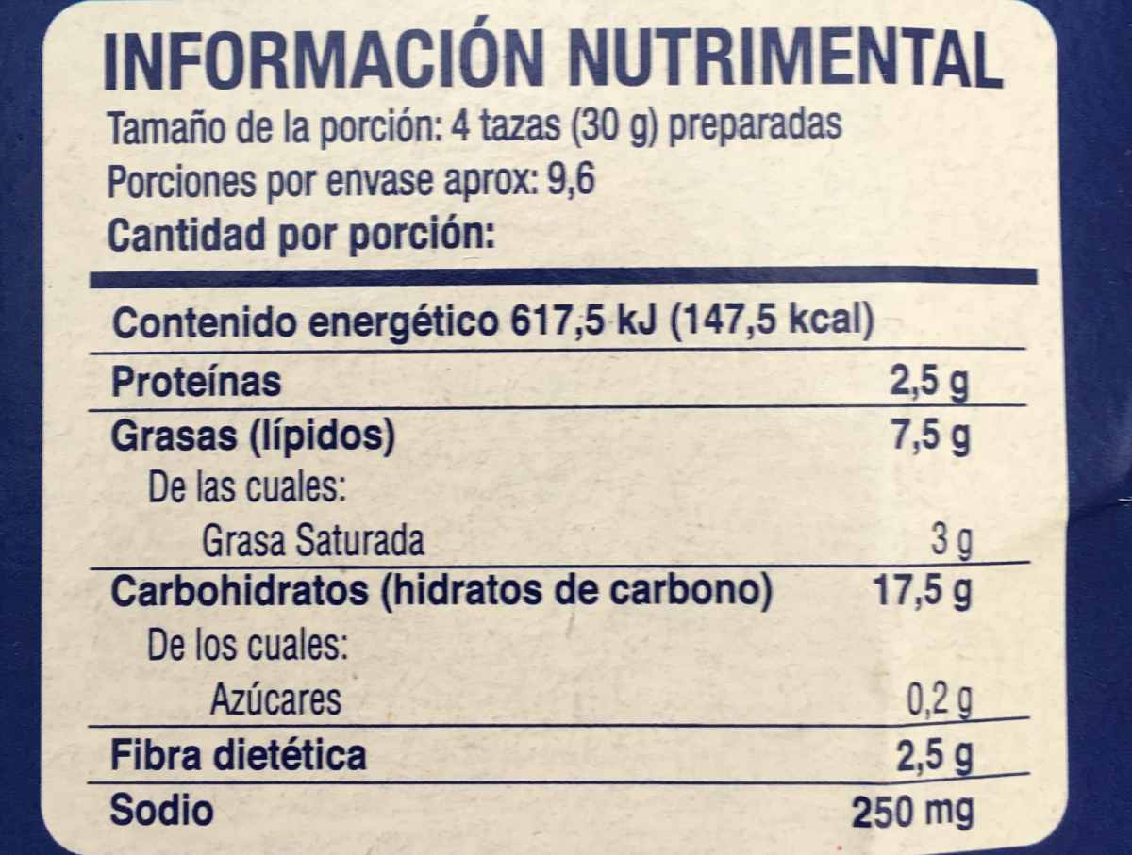

Actividad
- ¿Cuáles son las partes de una tabla nutricional? ¿Cuáles son los alimentos que no tienen tabla nutricional y por qué? ¿Cuáles son los alimentos que es obligatorio la tabla nutricional y por qué? ¿Cuáles son los diferentes tipos de grasa que aparecen en la tabla nutricional? ¿Cuál es la diferencia entre el colesterol y los otros tipos de grasa?

